Ravnkildes fortid:
18 stop i sognet

På en cykeltur
rundt i Ravnkilde
Sogn kan du
stoppe 17 steder
og høre historier
og se billeder.
Du laver selv en
rute, kort eller
lang, og du kan
begynde hvor
du vil.
Når du har åbnet
programmet, kan
du læse præcis
hvor stoppet er,
starte lyden og
forstørre det
første billede.

Ravnkildearkivet

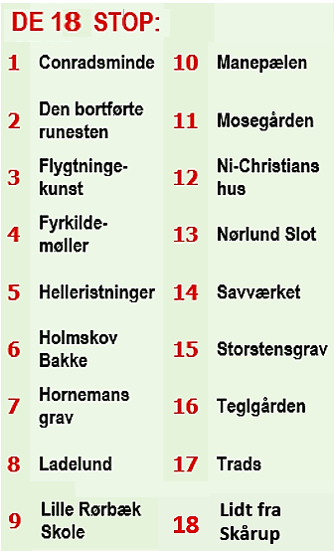

MED
TELEFON

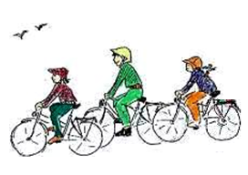


På forhånd skal du downloade programmet:



Hent det

Til Iphone

Til smartphone


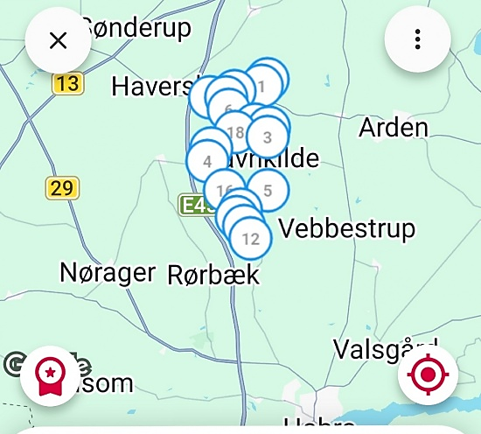
Forstør kortet
for at vælge et
bestemt stop
ELLER
Start fra en ende af
med denne:

Billeder swipes op
her. Og skift billede,
når det nævnes.

Næste stop
Hurtig quiz her
Swipe til højre for at finde evt. video

Evt. video her
Quiz efter hver fortælling
Sådan gør du …
1. Åbn programmet og søg på Ravnkilde
2. Vælg

3. Tryk her

